Міністерство освіти і науки України

Національний університет «Львівська політехніка»

Інститут комп’ютерних наук та інформаційних технологій

**Кафедра CАП**



Звіт

з лабораторної роботи №1

На тему: «Базовий інструментарій»

Дисципліна: «Технології веб розробки та дизайну»

Виконала:

ст. гр. ПП-24

Бенькалович М.М.

Прийняла:

Стефанович Т.О.

**Львів** **2024**

Мета:

Встановити базовий інструментарій для роботи над веб-проектом та набути навичок з користування програм. Ознайомитися з безкоштовними майданчиками для хостингу веб-проектів. Набути навичок з користування панеллю керування, налаштування параметрів хоста та вибору доменного імені. Опанувати принципи роботи з FTP-клієнтами і практично здійснити розміщення веб-документів на хостингу

Я обрала freehostingeu.com майданчик для хостингу мого сайту.

Доменна назва http://mypagemarianna.onlinewebshop.net/

Створила html file, який буду хостити

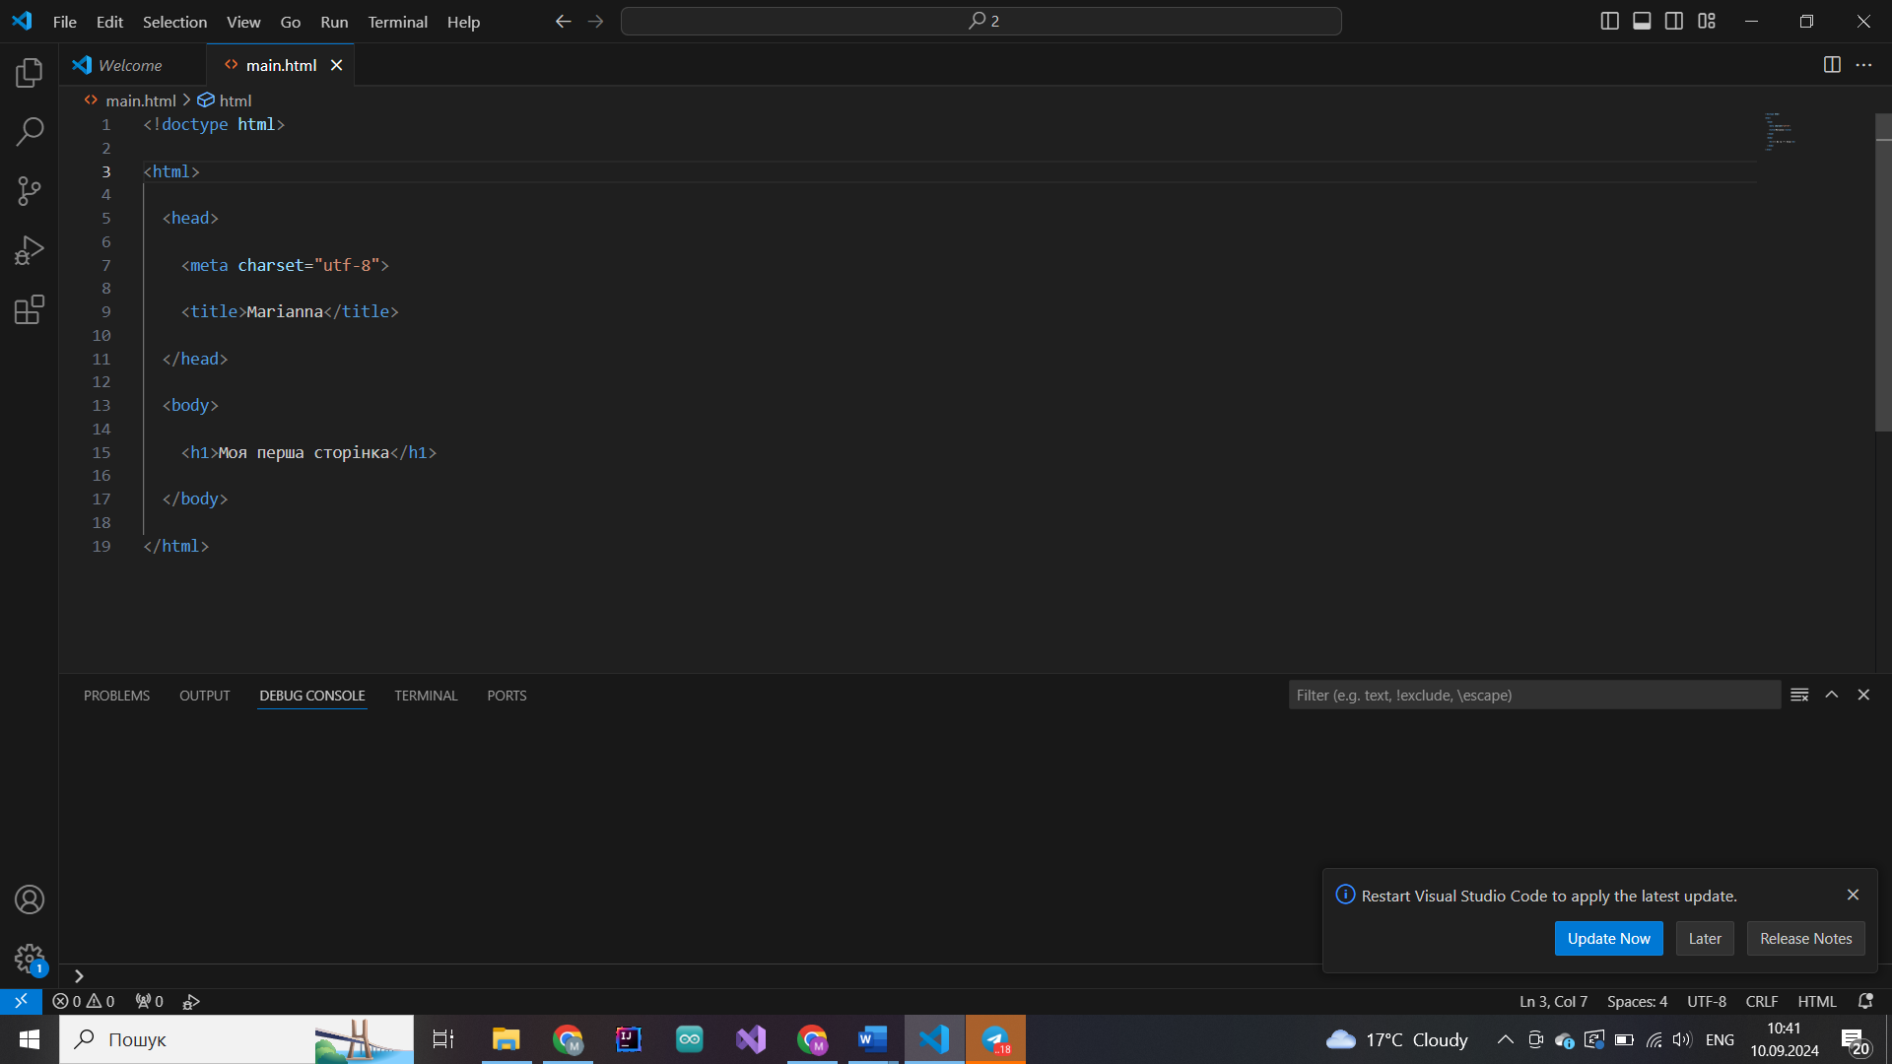

Рис.1 html файл

Зареєструвала акаунт з безплатним типом хостингу на сайті freehostingeu.com щоб отримати можливість розмістити свій сайт.

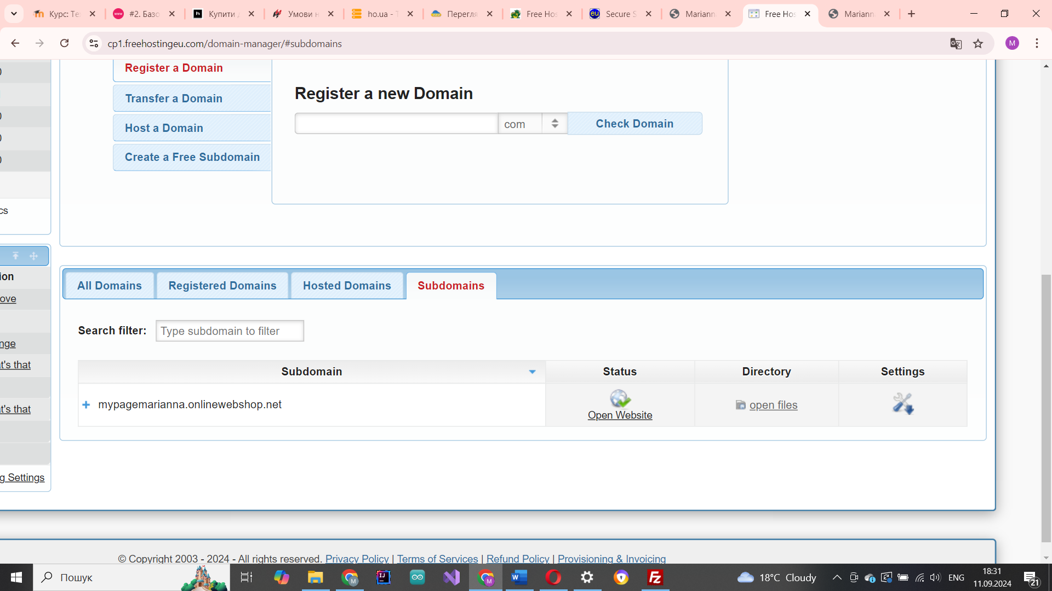

Рис.2 Створений піддомен

Щоб почати завантажувати свої файли потрібно зайти через FTP сервер або файловий менеджер.

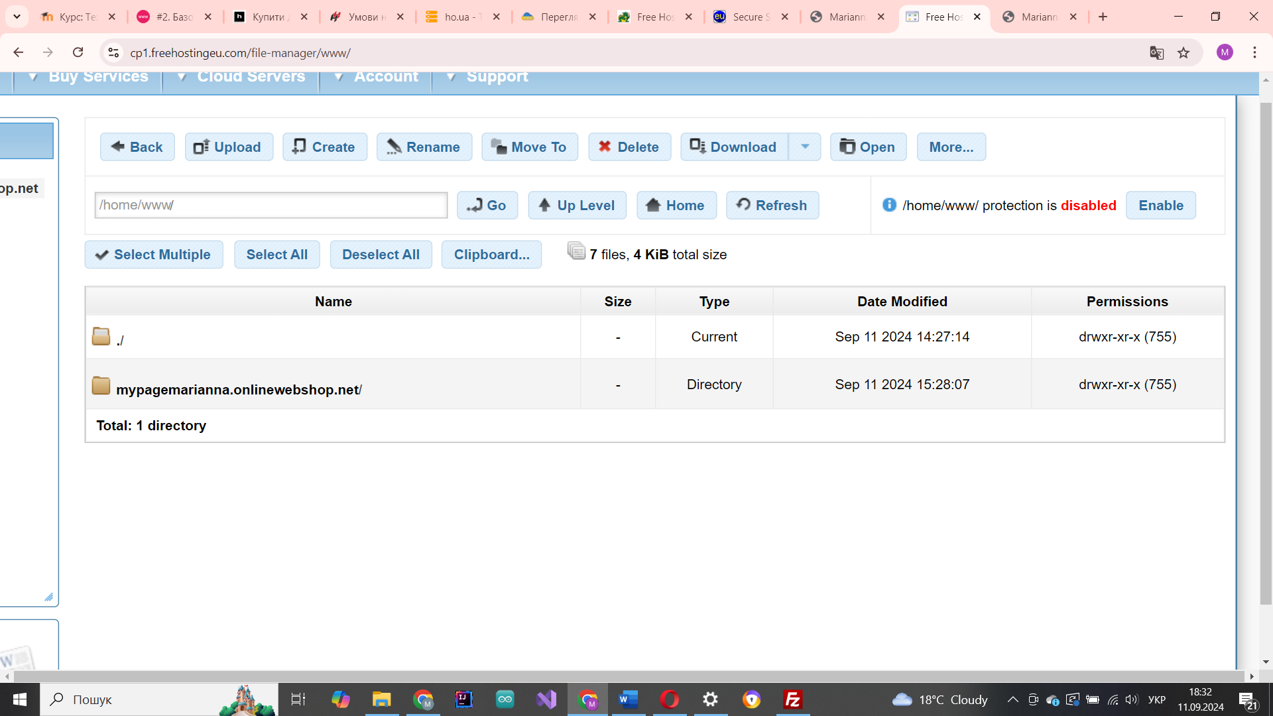

Рис.3 Файловий менеджер

Щоб підключитися до FTP сервера я буду використовувати програму з вільним доступоп FileMozilla

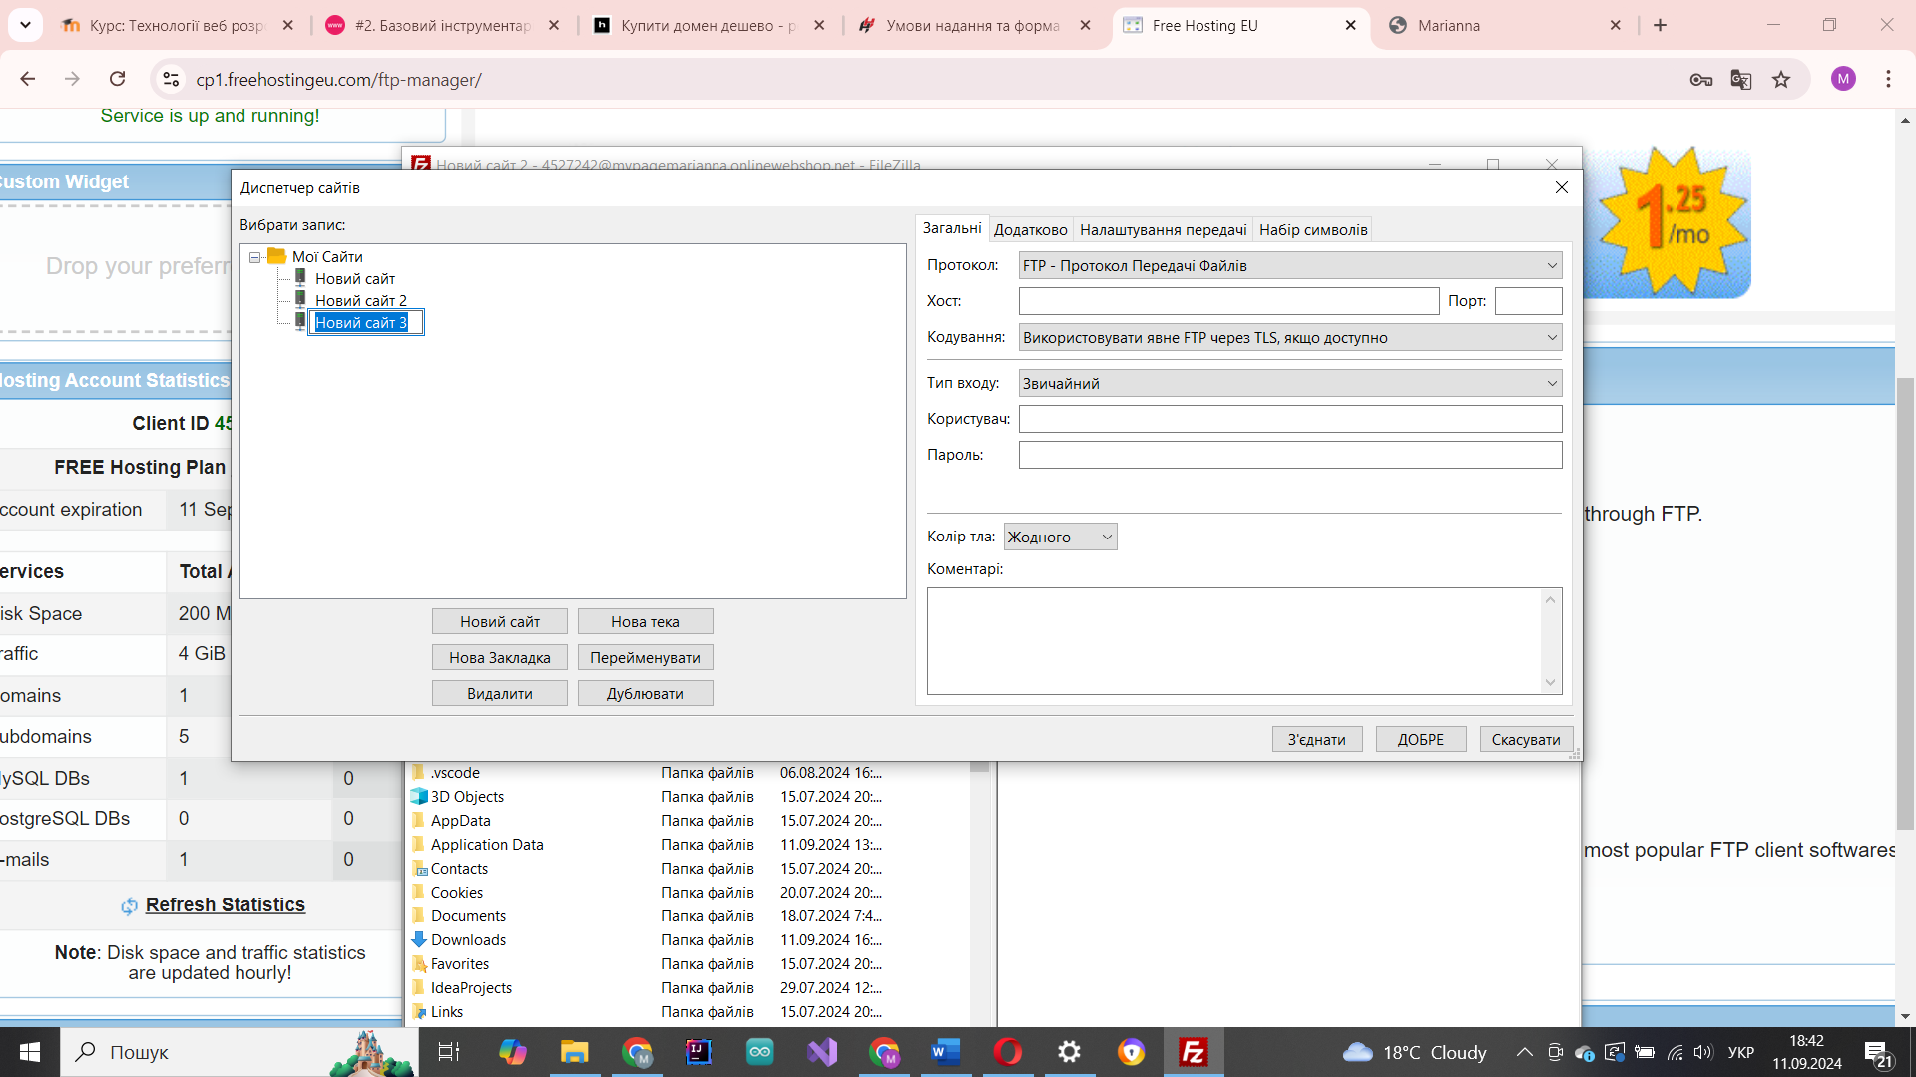

Рис.4 Диспетчер сайтів

Щоб отримати необхідні дані потрібно створити FTP акаунт в хостинговому акаунті.

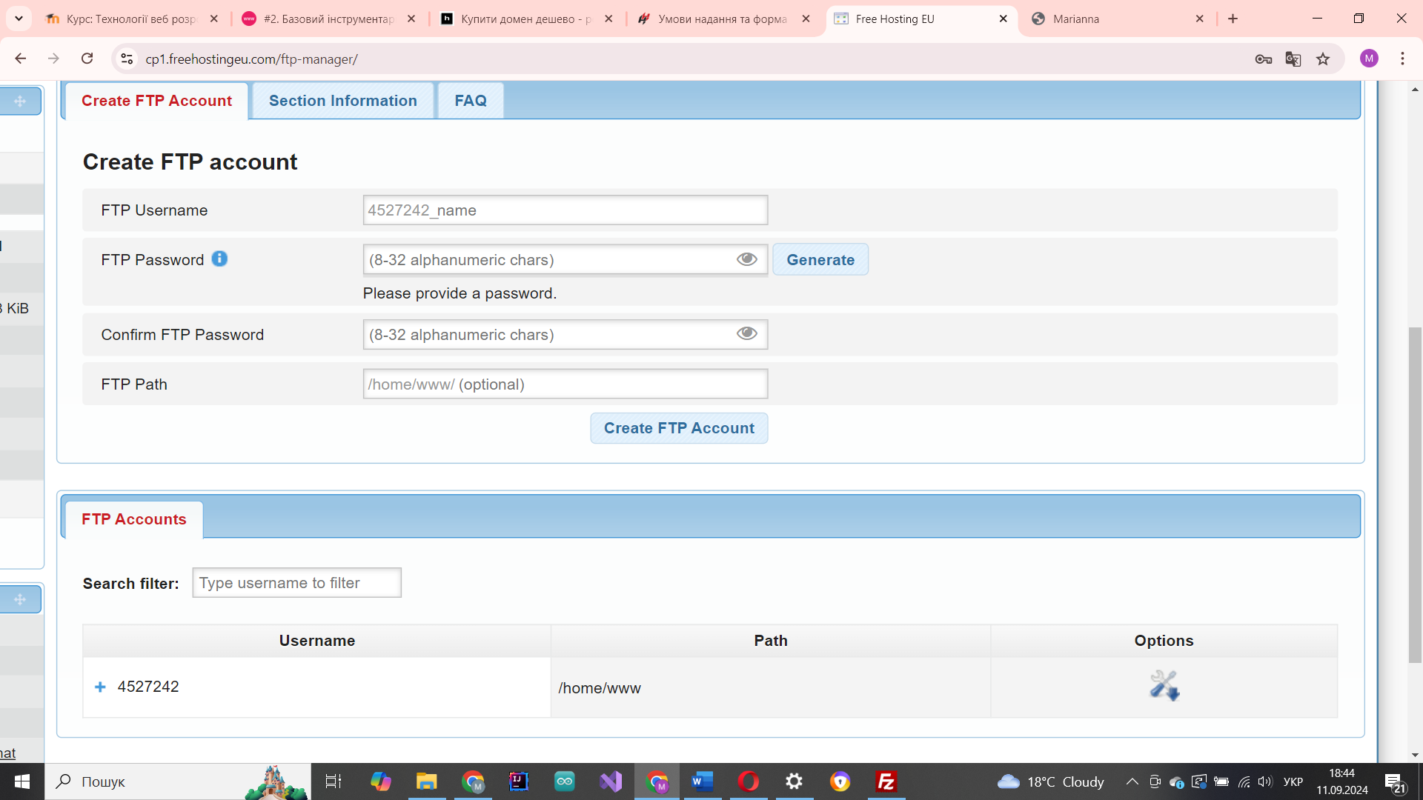

Рис.5 FTP акаунт

Ми маємо уже FTP акаунт, тож отримаємо необхфдну інформацію.

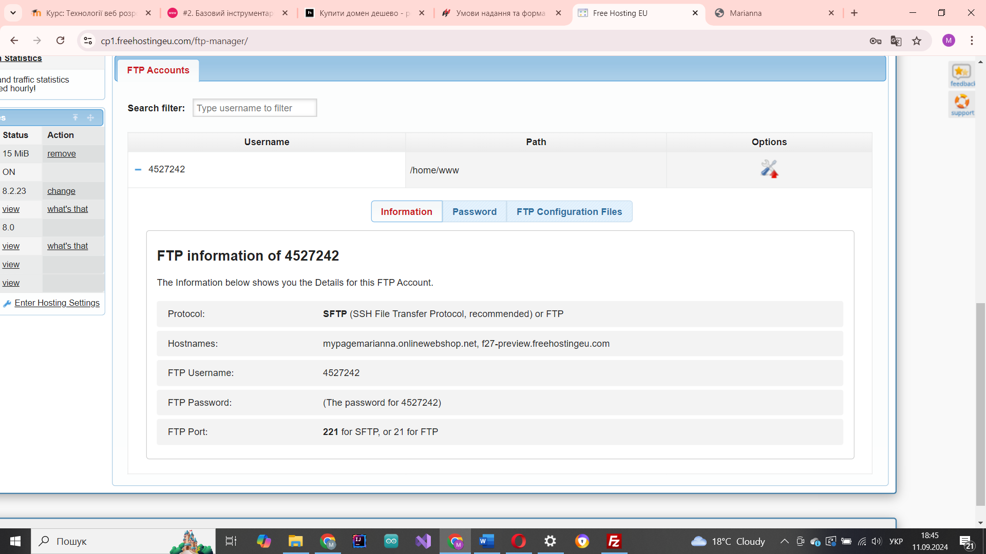

Рис.6 FTP інформація

Вводимо дані і під’єднуємося

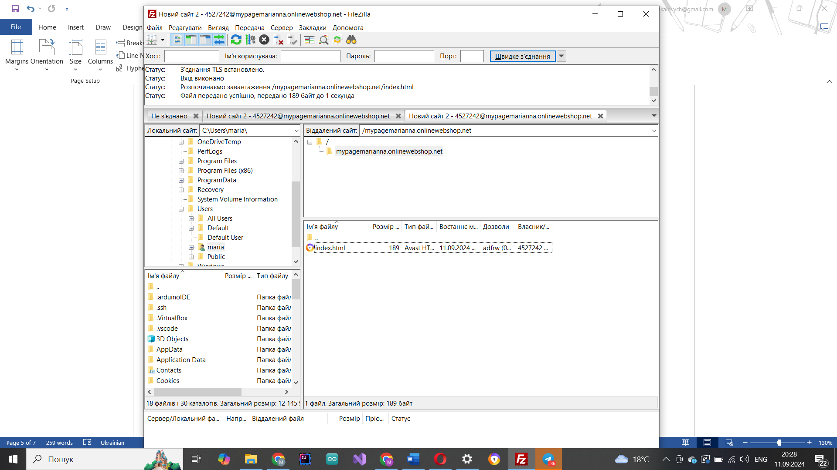

Рис.7 З’єднання з FTP - сервером

Ми отримали доступ для завантаження файлів, тож все готово.Спробуємо відкрити сторінку в інших браузерах і подивимося на поведінку сторінки.

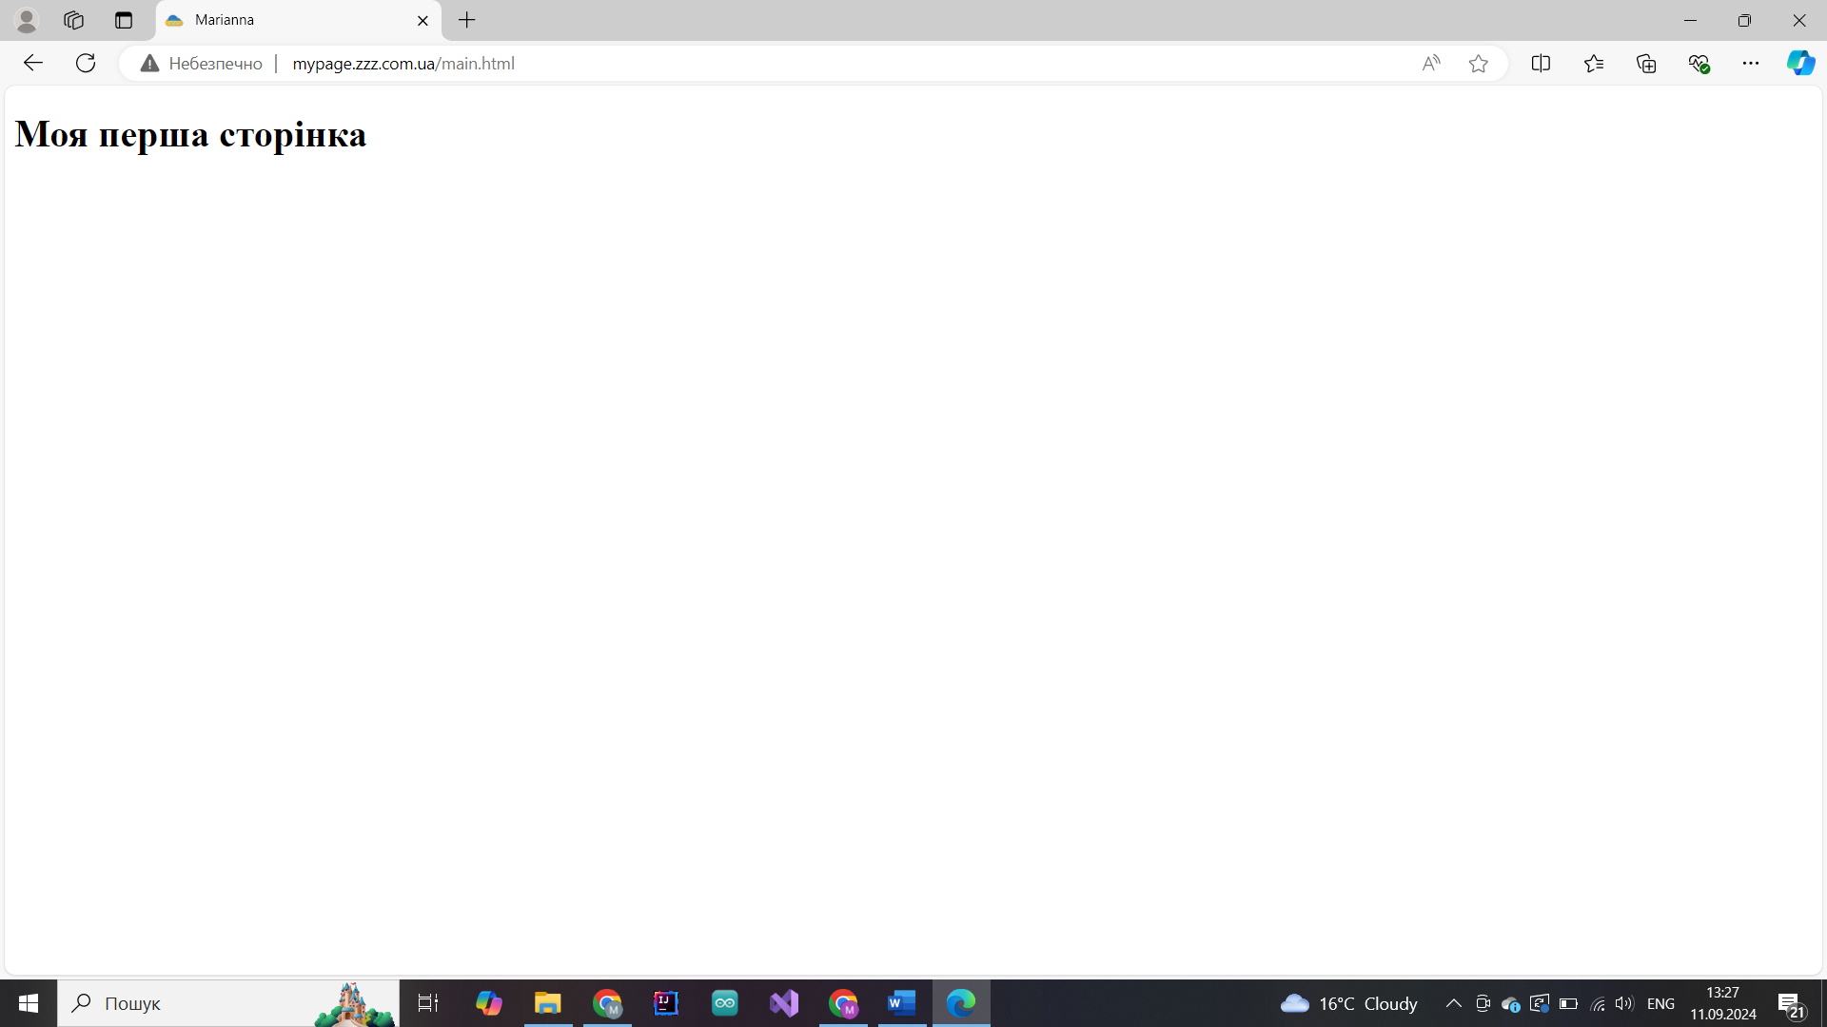

Рис.7 Сторінка в Edge

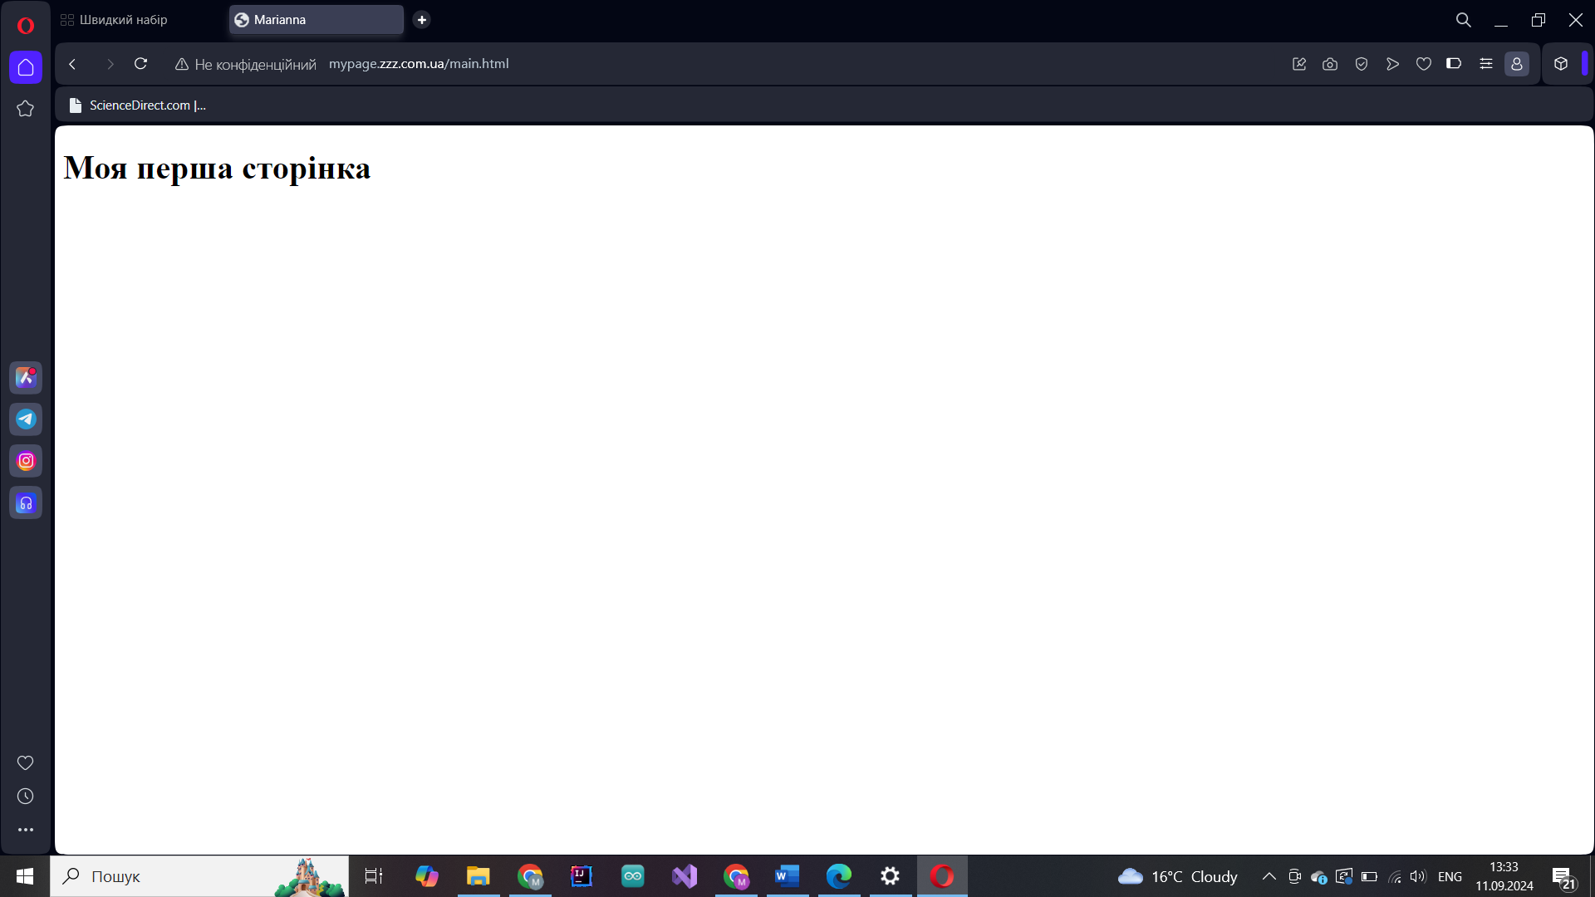

Рис.8 Cторінка в Opera

Як ми бачимо сторінка відображається однаково, проте якщо б у нас була сторінка реальним сайтом, наповнена, то випливають реальні відмінності.Встановимо програму AnyDesk для віддаленої роботи та спробуємо отримати доступ до нашого комп’ютера з іншого пристрою.

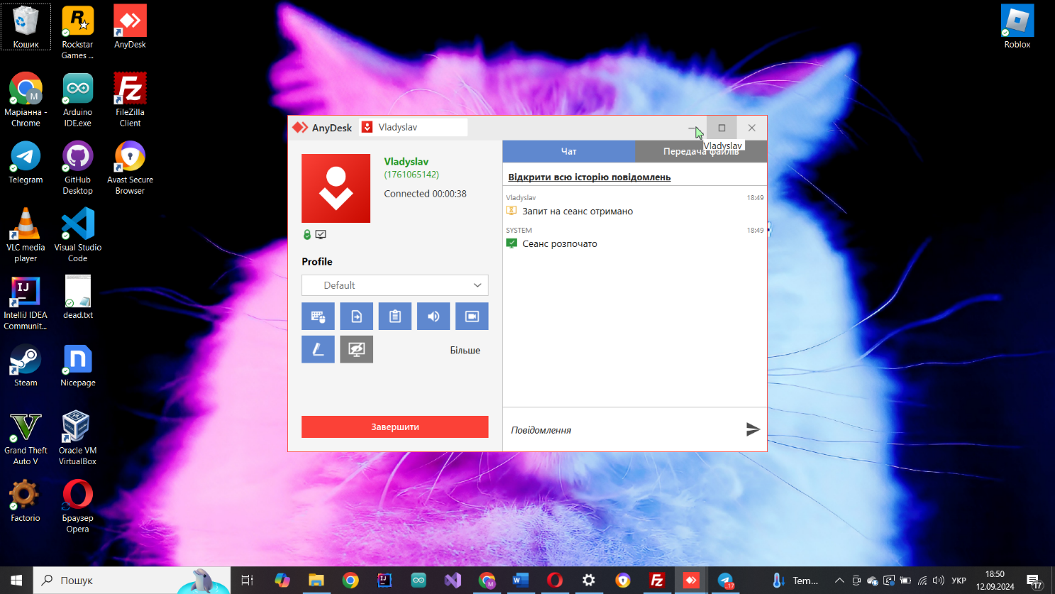

Рис.9 Сеанс в AnyDesk

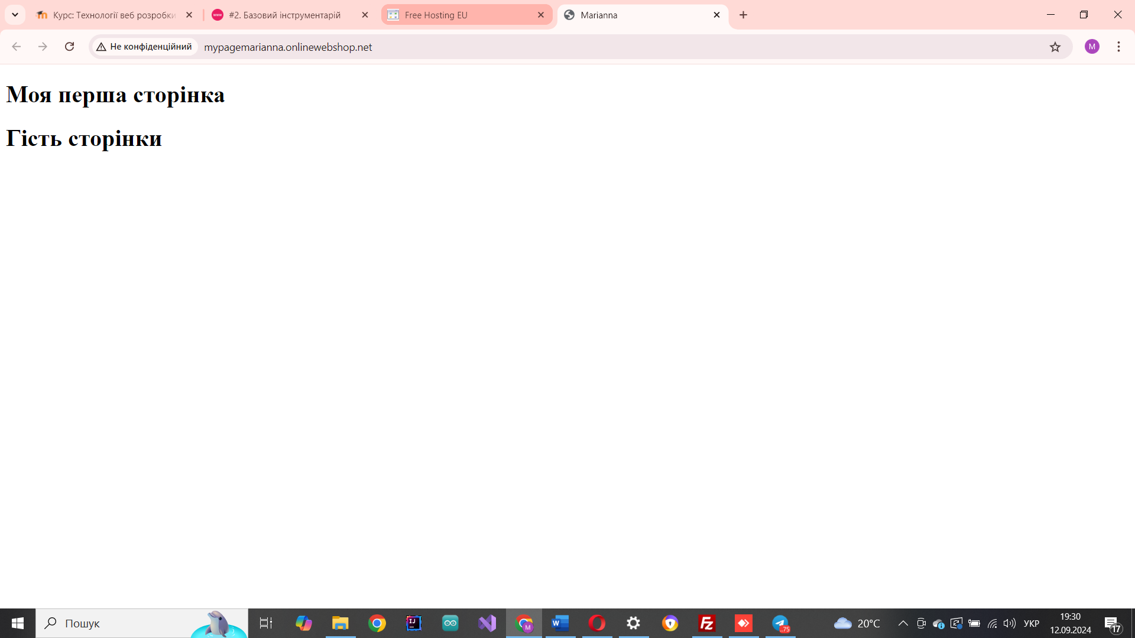

Рис.10 Зміни

Висновок:

В цій лабораторній роботі я дізналася як хостити сайт, що це таке, та познайомилася з не одним хостинг-провайдером. Користуючись freehostingeu.com хостинг провайдером я відчула складність. Не зрозумілий інтерфейс, заплутане реєстрування. Плюси те що там необмежений доступ до безплатного піддомену. FTP-клієнт FileMozilla є зручним у використанні та безпатним, що головне. А про відмінність відображення сторінки у різних браузерах я знайома, проте на створеній мною сторінці цього продемонструвати не змогла.